Вашему вниманию представлены три кроссворда. Первый из них относительно сложный, второй, с фрагментами, гораздо проще. Третий вообще детский (загадки), но предполагается, что вы сможете привлечь для "помощи" детей или внуков.

Это не соревнование, а развлечение, поэтому решайте в свое удовольствие. Если у вас появятся вопросы или поправки, то пишите, пожалуйста, на e-mail [shabashov@mail.ru](mailto:shabashov@mail.ru) – рад буду ответить.

Успехов!

Кроссворд №1



ПО ГОРИЗОНТАЛИ: 1. Сказочная красная птица, в чей рацион входили змеи. 6. Река во Фракии (античное название). 7. Шведский драгун, вошедший в историю из-за своей женитьбы. 9. Название синей краски в России в XIX в. 11. Духовный учитель герцога Букингемского. 15. Мексиканские блины, пришедшие в современную кухню от майя. 16. Раскаленная тарелка в японских ресторанах, которая стоит рядом с обедающими. 17. Древнеримский курорт, который славился атмосферой вседозволенности и распущенности. 19. Тыквенная погремушка арауканов. 21. Древнеяпонское поселение "отверженных", занимавшихся кожевенным промыслом. 22. Живопись европейского образца в Японии. 24. Этот напиток был известен под другим названием еще в Древней Греции. 25. Меняла, торговец (стар.). 27. Экспромт ведущего в радио или телепередаче. 28. Налучье, футляр для лука. 29. Самая богатая деревня КНР.

ПО ВЕРТИКАЛИ: 2. Вяленая или копченая конина у казахов. 3. Содержание серебра или золота в арабской монете. 4. Легковооруженные воины в византийской армии, не имевшие, очевидно, никакого защитного снаряжения. 5. Тюбетейка в Узбекистане. 6. Древнеегипетские перебежчики, воины, ушедшие к эфиопам. 8. Сладкий хлебный суп в марокканской кухне. 10. Глиняная табличка из шумерского города. 12. Монгольский сапог из войлока, с загнутыми носами. 13. В испаноязычных странах презрительное название иностранца, как правило француза. 14. Постойная повинность в Византии. 18. «Превосходящие» у суфиев. 20. Легендарная змея, которая вместе с ядом впрыскивает печаль (по Лукиану). 22. Раздвоенные плоские шпильки в Японии. 23. Исторический город в Сицилии, известный своим мёдом. 26. Титул верховных правителей у западных тюрков. 28. Древнегреческий поэт и музыкант.

2. Кроссворд с фрагментами

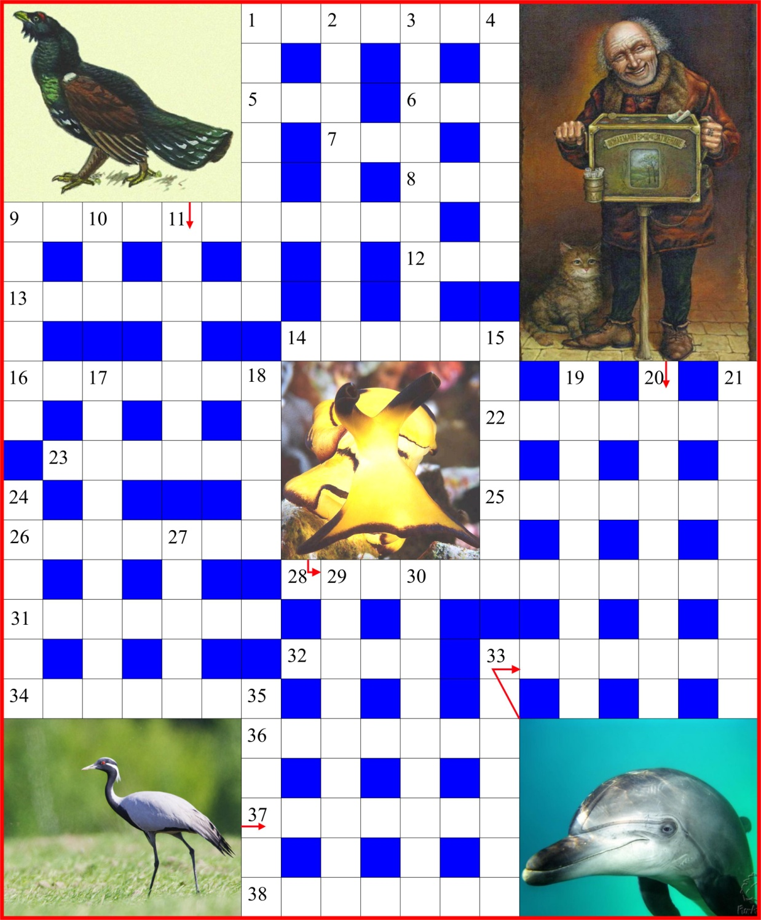

ПО ГОРИЗОНТАЛИ: 1. Английский писатель ХIХ -ХХ века. 5. Имя героя романа Фейхтвангера (вариант написания). 6. Вирус, поражающий бактерии или актиномицеты. 7. Российский композитор, член "Могучей кучки", музыкальный критик. 8. Песня в честь Аполлона у древних греков. 9. Эндокринные железы позвоночных. 12. В этрусской мифологии бог-громовержец. 13. Рыболовная снасть в виде верёвки с крючками и грузилом, опускаемая под лед. 14. Хвастун. 16. Город в Латвии. 22. Бродячий музыкант в Мексике. 23. Тонкая, мягкая, обычно ярко окрашенная кожа растительного дубления, выделанная из шкур коз и овец. 25. Огромное азербайджанское блюдо, поднос для пиров. 26. Сорт крепкого белого вина. 28. Моллюск (разг.). 31. Украшение для новогодней елки. 32. Башкирский писатель, автор романа "Фундамент". 33. Дельфин. 34. Зыбун, зыбкое, болотистое место, топь, болото. 36. Съедобный гриб (порховка). 37. Птица. 38. Жанр кино, сочетающий в себе элементы драмы и комедии.

ПО ВЕРТИКАЛИ: 1. В ружьях, заряжаемых с дула, винт, который вворачивался в заднюю часть ствола. 2. Птица семейства утиных. 3. Форма глагола. 4. Государство или класс, являющееся основной движущей силой чего-либо. 9. Элемент кожной сыпи - небольшой плотный, слегка возвышающийся над кожей узелок. 10. Бог славяно-русской мифологии, родоначальник жизни. 11. Птица. 15. Первый премьер-министр независимой Республики Конго (современный Заир). 17. Божество скотоводства у абхазов. 18. Вещество, способное обменивать свои ионы с ионами внешней среды. 19. Приток Колымы. 20. "Музыкант". 21. Последователь направления, считавшего землю единственным источником богатства. 24. Тонкая льняная или хлопчатобумажная ткань. 27. Любовные интриги, ухаживание. 29. Ссылка на несущественное или вымышленное обстоятельство с целью уклониться от чего-нибудь. 30. Расстояние между меридианами начального и конечного пунктов плавания корабля. 33. Старинный город в Италии, который был основан римскими мореплавателями, расположен в провинции Салерно на Средиземном море. 35. Название арабского алфавита.

Кроссворд "Загадки"

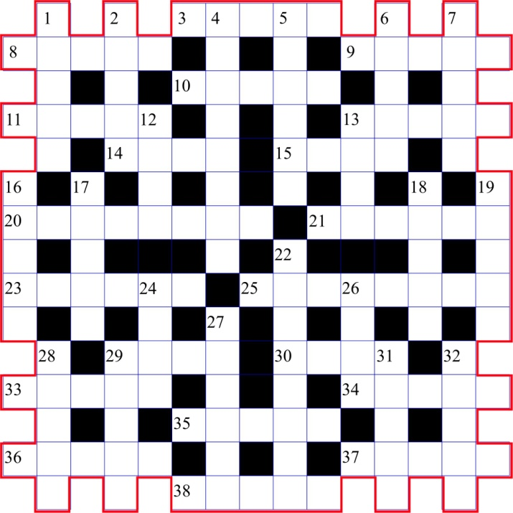

По горизонтали: 3. Мохнатенькая, усатенькая, молоко пьет, песенки поет. 8. По пескам весь день бродил я, побывал в жару везде; хоть похож на крокодила, но живу я не в воде. 9. Без кистей маляр прошел, красной краской все обвел; небо красным горит, а никого не палит. 10. Ходит, ходит, а в избу не входит. 11. Подобно льву среди зверей, он царствует среди камней. 13. Без нее конверт ни с места, не поедет никуда. 14. Лист сырым не едят, а вареный выбрасывают. 15. Сер, да не волк, длинноух, да не заяц, копыта есть, да не лошадь. 20. Несется и стреляет, ворчит скороговоркой, трамваю не угнаться за этой тараторкой. 21. Служит он на корабле, его узнаешь на земле, на голове фуражка и на груди тельняшка. 23. Не колода и не пень, а лежит целый день, не жнет, не косит, а обедать просит. 25. На стене висит тарелка, по тарелке ходит стрелка. Эта стрелка наперед нам погоду выдает. 29. Белой пеной пенится, руки мыть мне не ленится. 30. Над домом у дорожки висит кусок лепешки. 33. В лавке пятак- не вынешь никак. 34. Да и я знаком, ребята, хорошо вам с малых лет. Все меня, признаюсь, часто выражают словом "нет". 35. Всегда в рубашке родится. 36. Выросла травка - к пище приправка, ее пожитки - душистые нитки. 37. В океане плавает разбойница зубастая. 38. Возле носа вьется, а в руки не дается.

По вертикали: 1. Дырявей ткани не соткали. 2. Я реке и друг и брат, для людей трудиться рад. Я машинами построен, сократить пути могу, а от засухи, как воин, лес и поле берегу. 4. Вострушка-вертушка уперлась в винт ногой - потерял болтун покой. 5. Перед тем как в стену лечь, в печь залез - бока обжечь. 6. Он -качалка и кровать, хорошо на нем лежать. 7. По весне средь скал привычных, в голубом морском краю, на базаре шумном птичьем крики я распродаю. 12. Летом серый, зимой белый. 13. Она лучше всех на свете, без нее прожить нельзя. Есть она у Кати, Пети и, конечно, у меня. 16. Гудит мохнатенький - летит за сладеньким. 17. По дороге я шел, две дороги нашел, по обеим пошел. 18. Кто в труде и в бою впереди, у того я горю на груди. 19. За лучистый, прямой лепесток с древнейших времен он назван звездой. . 22. Проглоти ее скорей, только больше не болей. 24. Всегда во рту, а не проглотишь. 26. Оно в стене, а в нем стекло, чтоб было в комнате светло. 27. Я землю копала - ничуть не устала. 28. В снежном поле по дороге мчится конь мой одноногий и на много-много лет оставляет черный след. 29. Он вошел - никто не видел, он сказал - никто не слышал. Дунул в окна и исчез, а на окнах вырос лес. 31. На войне бывает всяко: жаркий бой, штурм и ... 32. На одной ноге стоит, в воду пристально глядит, тычет клювом наугад, ищет в речке лягушат.

Ответы на юморной кроссворд torino.

По горизонтали: 1. ОХРАНА. 6. ПАВЛОВ. 10.АВИАТОР. 11. ПАРОДИСТ. 12. СКАКАЛКА 14. ТОРОНТО. 15. ЛИСТОК 17. ХОДИКИ. 18. МАНИПУЛЯТОР. 19. ЛАОС. 22. ОКОТ. 24. ИНКУБАТОР. 26. МЕЛОДРАМА. 27. ТУНЕЦ. 28. НОШЕНИЕ. 29. МИНЕРАЛ. 30. КОЛОС. 32. ЛИТЕРАТОР. 34. ДАЛЬТОНИК. 37. ОМАР. 39. КОКО. 40. ПОНЕДЕЛЬНИК. 42. МАСТЕР. 43. КАКАПО. 44. ПАЛИСАД. 46. НАФТАЛИН. 47. ДУРАЧИНА. 48. КИНОЛОГ. 49. НАИТИЕ 50. РАДИУС.

По вертикали: 1. ОТРОСТОК. 2. РОДДОМ. 3. НАСТ. 4. АВТОПИЛОТ. 5. САМОДУР. 6. ПОСТОЯЛЕЦ. 7. АРКО. 8. ЛЕКТОР. 9. ВАЛИЙКА. 11. ПИЛЮЛИ. 13. АВИСТА. 14. КАТАЛИЗАТОР. 17. ХОЛОДИЛЬНИК.20. АНТОНИМ. 21. СУТЕНЕР. 22. ОРЛЕНОК. 23. ОМШАНИК. 25. РУПОР. 26. МЕТОД. 30. КОЛЕБАНИЕ. 31. САЛЬВАДОР. 32. ЛОЦМАН. 33. ТАКСОФОН. 35. НОТАРИУС. 36. КОРОНА. 38. РЕВИЗОР. 40. ПЕДАЛИ. 41. КАЗАКИ. 44. ПИКИ. 45. ДУГА.

Ответы на Италик 2 torino

|  |  |  |  |  |  |  |  |  |  |  |  |  |  |  |  |  |  |  |  |  |  |  |  |
| --- | --- | --- | --- | --- | --- | --- | --- | --- | --- | --- | --- | --- | --- | --- | --- | --- | --- | --- | --- | --- | --- | --- | --- |
|  | А | Б | В | Г | Д | Е | З | И | К | Л | Н | О | П | Р | С | Т | У | Х | Ц | Ч | Ь | Э | Я |
| 1 | А | М | И | Т | А | Б | Х | А |  | Б | Э | П | Т | И |  | А | Н | Т | А | Б | О | Г | А |
| 2 | Л | Е | К | О | Н | А |  | В | А | Р | В | А | Р | С | Т | В | О |  | Х | У | К | Е | М |
| 3 | С | Т | Е | Б | А | Н | Ь | Е |  | О | Г | Р | И | Х |  | А | Х | Е | Р | М | У | М | У |
| 4 | М | А | Л | А | К | А |  | Р | У | С | Л | А | Н | И | С | Т |  | Р | О | А | Т | А | Н |
| 5 | Е | М | А | Н | Е | Н | О | К |  | С | О | П | К | А |  | А | Т | А | Р | Г | А | Т | А |
| 6 | Р | А | Н | О | Р | О |  | И | М | А | С | Т | А | С | Е | Р |  | Н | И | О | Л | О | Л |
| 7 |  | Т |  | М |  | Е | М | Н | А |  | С | Е | Р |  | М | А | У | К |  | М | А | П | И |
| 8 | П | Е | Т | А | Р | Д | А |  | С | П | А | Р | Т | А | К |  | Ч | А | М | А |  | А |  |
| 9 | А | М | А | Ц | У |  | У | С | У | И |  | О |  | С | А | М | У |  | А | Р | А | Т | А |
| 10 | Л | А | Г | У | Н | Н | И | К |  | А | Г | Н | У | С |  | А | Г | И | Т | А | Т | О | Р |
| 11 | А | Т | А | Б | Е | К |  | Л | А | М | И | О | Д | О | Н | Т |  | В | И | Т | А | Л | А |
| 12 | М | И | Н | А | М | О | Т | О |  | Б | А | Т | И | Л |  | А | К | А | Р | Е | Н | О | К |
| 13 | А | К | И | Р | А | С |  | К | О | А | Г | У | Л | Я | Н | Т |  | Н | А | Л | О | Г | А |
| 14 | С | А | К | А | Л | И | Б | А |  | Р | А | С | О | Н |  | А | Л | А | М | И | Р | И | С |

1. Амитабха. Бэпти. Антабога

2. Лекона. Варварство. Хукем

3. Стебание. Огрих. Ахермуму

4. Малака. Русланист. Роатан.

5. Еманенок. Сопка. Атаргата.

6. Раноро. Имастасер. Ниолол.

7. Емна. Сер. Маук. Мапи.

8. Петарда. Спартак. Чама.

9. Амацу. Усуи. Саму. Арата.

10. Лагунник. Агнус. Агитатор.

11. Атабек. Ламиодонт. Витала.

12. Минамото. Батил. Акаренок.

13. Акирас. Коагулянт. Налога.

14. Сакалиба. Расон. Аламирис

А. Алсмер. Паламас.

Б. Метаматематика.

В. Икелан. Таганик.

Г. Тобаномацубара.

Д. Анакер. Рунемал.

Е. Бананоед. Нкоси

З. Мауи

И. Аверкин. Склока

К. Масу

Л. Бросса. Пиамбар

Н. Эвглосса. Гиага

О. Параптеронотус

П. Тринкарт . Удило

Р. Исхиас. Ассолян

С. Емка

Т. Аватара. Матата

У. Нох Учуг

Х. Еранка. Ивана

Ц. Ахрори. Матирам

Ч. Бумагомаратели

Ь. Окутала. Атанор

Э. Гематопатологи

Я. Амунали. Аракас